Мероприятие, посвященное Дню Победы у офиса ПараАртийского центра “Иван да Марья” по адресу ул.Россошанская д.4, корп.4
14.05.2014
“Победа ценой великой нам досталась. Победа – солдатской кровью пропиталась…” мероприятие, посвященное Дню Победы у офиса ПараАртийского центра “Иван да Марья” по адресу ул.Россошанская д.4, корп.4 с участием ветеранов ВОВ населения района Чертаново Южное.
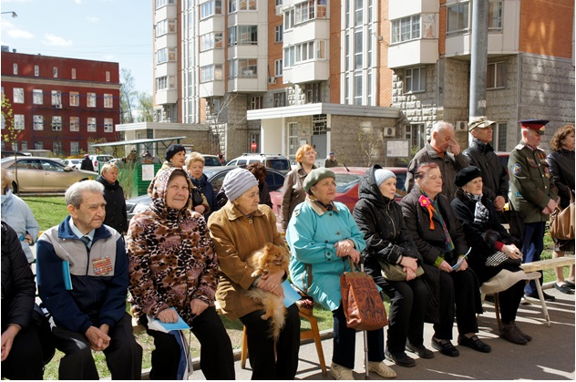
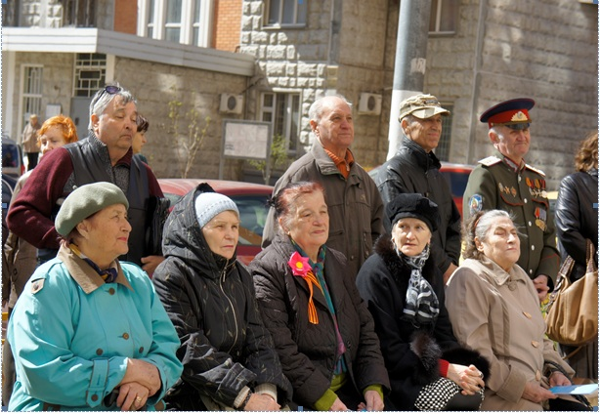
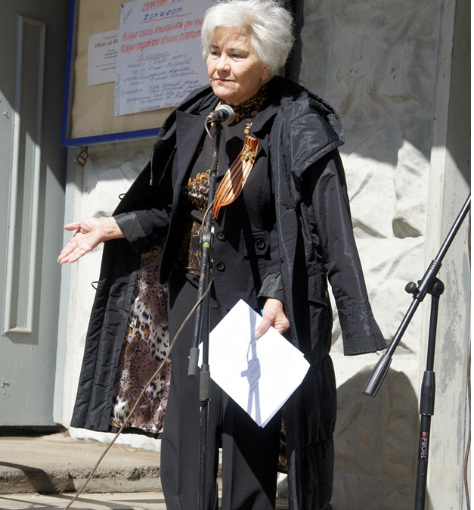
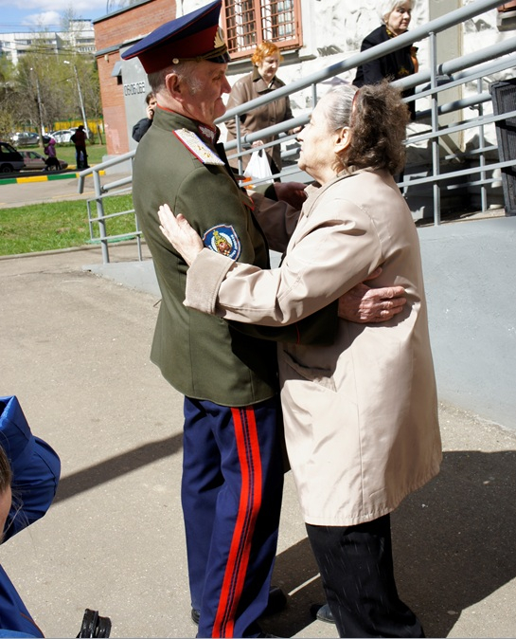

Адрес страницы: http://chertanovo-juzhnoe.mos.ru/towards-the-70th-anniversary-of-the.-victory-in-the-great-patriotic-war-of-1941-1945/detail/1038301.html
Управа района Чертаново Южное города Москвы

